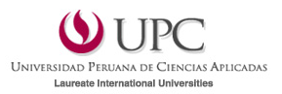

DESARROLLO PARA SISTEMAS DISTRIBUIDOS

Equipo: AVENGERS

Proyecto: Gestión de Pedidos para Farmacia

Integrantes:

- Cosio Espino, Miguel Angel – 200914020
- Falcón Estrella, César Germán – 200720896
- Maldonado Mendoza, Ytalo Jose – 201014536
- Quispe Yshii, Daniel Marin – 201100619
- Shimabuko Goya, Eduardo – 201100302

Horario: E66A

Profesor: Lennon Shimokawa

Ciclo: 2011-2 M1

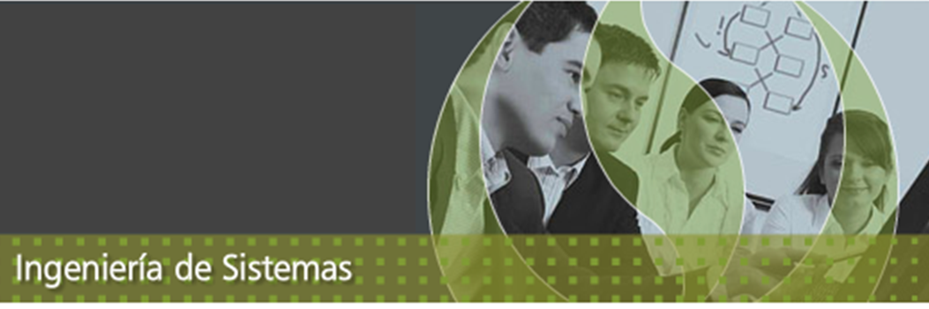

Índice

Desarrollo para Sistemas Distribuidos

Índice

Introducción

Antecedentes

Objetivo del proyecto

Beneficios del proyecto

Descripción del proceso

Arquitectura del sistema

Desarrollo del sistema

Conclusiones

Introducción

El presente documento describirá el desarrollo realizado para la implementación del sistema de FARMACIA DELIVERY, aplicando los conceptos aprendidos sobre sistemas distribuidos. De esta forma, se mencionará una descripción de las interfaces y el flujo de comunicación del sistema a implementar, la tecnología usada y el porqué de la elección. Además, se mostrarán diagramas e imágenes de las distintas etapas que componen el trabajo para un adecuado entendimiento y compresión del presente documento.

Antecedentes

Un sistema de FARMACIA DELIVERY tiene como alcance a todo usuario con acceso a la red pública y que tenga la necesidad de, estando en la comodidad de su hogar, poder realizar un pedido a la farmacia.

Bajo este contexto, la interrogante de la plataforma de la cual el usuario haría uso para consumir los servicios del sistema lleva al planteamiento de usar una arquitectura que permita la interoperabilidad a través de un browser.

La implementación de una arquitectura orientada a servicios (SOA) de un sistema distribuido es adecuada para aplicar en este escenario.

Objetivo del proyecto

Objetivo principal

- Desarrollar un aplicativo Web que permita la generación de pedidos de medicamentos de manera remota, aplicando los conceptos aprendidos

Objetivos específicos

- El sistema deberá permitir tener un registro de los clientes
- Los clientes podrán cambiar o cancelar sus pedidos según el estado de estos, no pudiendo hacer si ya se encuentran en proceso de despacho
- Los pedidos deberán ser recibidos y atendido
- El personal de despacho deberá tener acceso solo a los pedidos atendido y pendientes de entrega
- El sistema deberá tener la información necesaria sobre el origen del pedido para una correcta y oportuna entrega

Beneficios del proyecto

El proyecto otorga los siguientes beneficios:

- El uso de la arquitectura orientada a servicios permite reducir el acoplamiento, separando la capa de negocio de la capa de aplicación permitiendo independencia de los componentes
- SOA permite interoperabilidad, permitiendo que la aplicación sea ejecutada de manera independiente a la plataforma usada
- Los servicios del sistema pueden ser reutilizables debido a que mantienen su independencia y según su funcionalidad
- El sistema a implementarse cumple con la propuesta de estándares abiertos, permitiendo un ágil y fácil desarrollo

Descripción del proceso

REGLAS DE NEGOCIO:

- La validación y registro deben identificar a un usuario en su mayoría de edad para proceder con la solicitud.
- Los pagos serán realizados en efectivo.
- Un web service procesa la comunicación con los clientes para informar la activación de puntos.
- Un web service se encarga de almacenar la información en la base de datos.
- La base de datos a usar será libre, de preferencia PostGreSql.
- Los pedidos se atienden por el mecanismo de cola, primero que ingresa es el primero que sale.
- El despachador puede organizar sus rutas según el estado de los pedidos para despacho.
- El cliente puede cambiar su pedido o anular artículos o todo, siempre que no estén en proceso de despacho y/o entrega.
- El cliente debe presentar el DNI de origen de pedido para la entrega del producto. El no hacerlo es sancionado con el aislamiento del sistema por los cargos generados.

HISTORIAS DE USUARIO Y CRITERIOS DE ACEPTACIÓN

Historias de usuario |  |  | Descripción | Criterios de aceptación
Como un: | Deseo hacer: | Para qué: | Descripción | Cuando… | Espero…
Cliente | el ingreso de pedidos de medicamentos | no necesite trasladarme a la farmacia | Formulario en donde el cliente puede realizar la selección de sus productos, en el cual puede realizar búsquedas por nombre o palabra clave | Ingrese mi pedido | Una confirmación de operación satisfactoria
Cliente | mi registro en el sistema | pueda realizar mis pedidos | Formulario de registro de clientes: nombres completos, dirección, número de contacto, contraseña de acceso y documento de identidad. | ingrese al sistema | solicitud de DNI y contraseña, para validar mi acceso
Cliente | consulta de mis puntos ganados | pueda conocer las promociones a las que puedo acceder | Lista de puntos y catalogo de productos activados según puntos acumulados | reviso mis puntos | confirmación de puntos obtenidos por compra y poder hacer uso de los mismos
Cliente | cancelación del total o parte del pedido | pueda evitar adquirir productos erróneamente | formulario con el detalle de lo solicitado para deshacer algún producto o todo lo pedido (antes que haya sido marcado como atendido) | ingreso a ver el estado de mi solicitud | poder activar o desactivar uno o todos los productos pedidos
Repartidor | la revisión del estado de los pedidos | pueda realizar la gestión de las entregas | Lista de pedidos, situación de despacho, datos del cliente para entrega, comentarios sobre lo solicitado y a entregar | Ingreso a ver los despachos activos | ver completa la información de ubicación del cliente

DIAGRAMAS DEL PROCESO

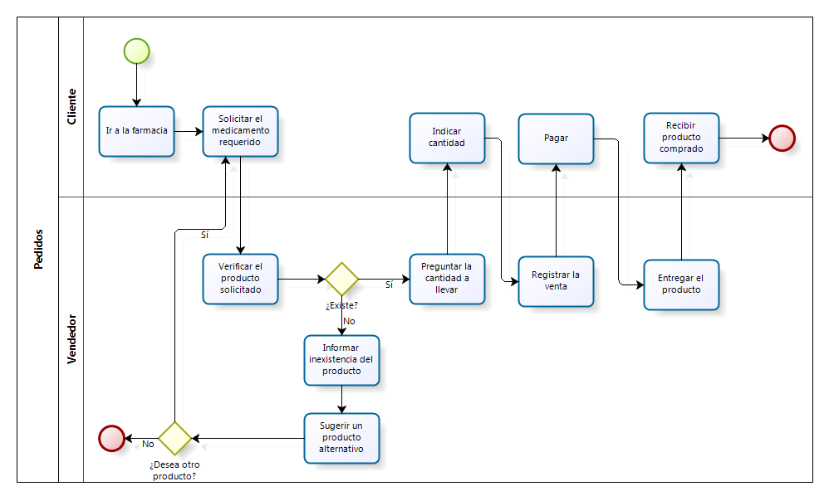

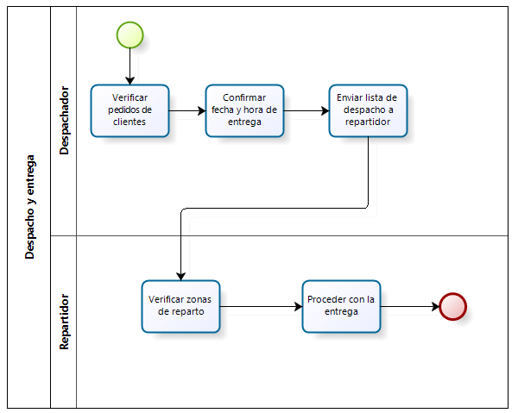

Arquitectura del sistema

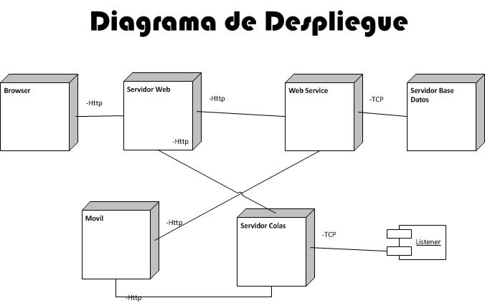

ESTRUCTURA DEL PROYECTO
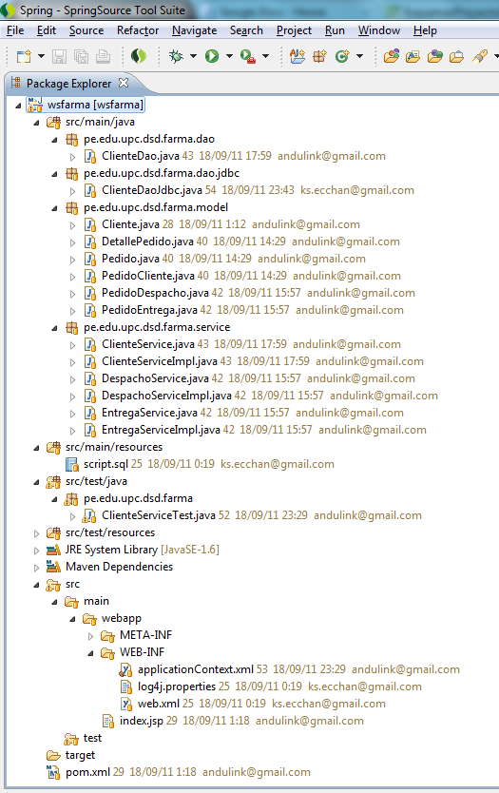

WSDL’s

CLIENTE
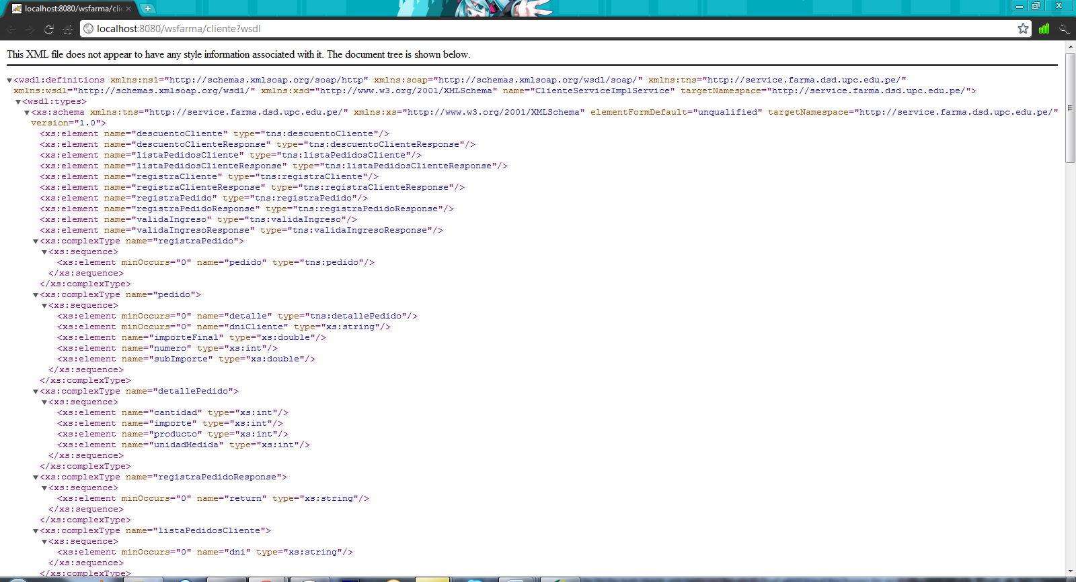
DESPACHO
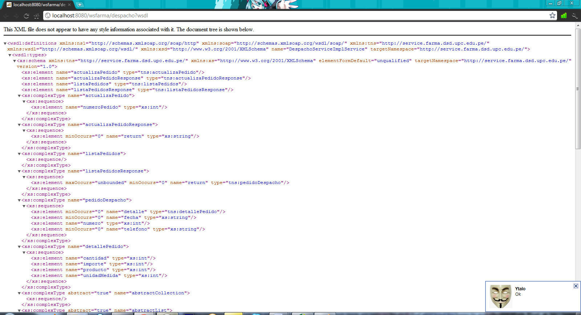
ENTREGA
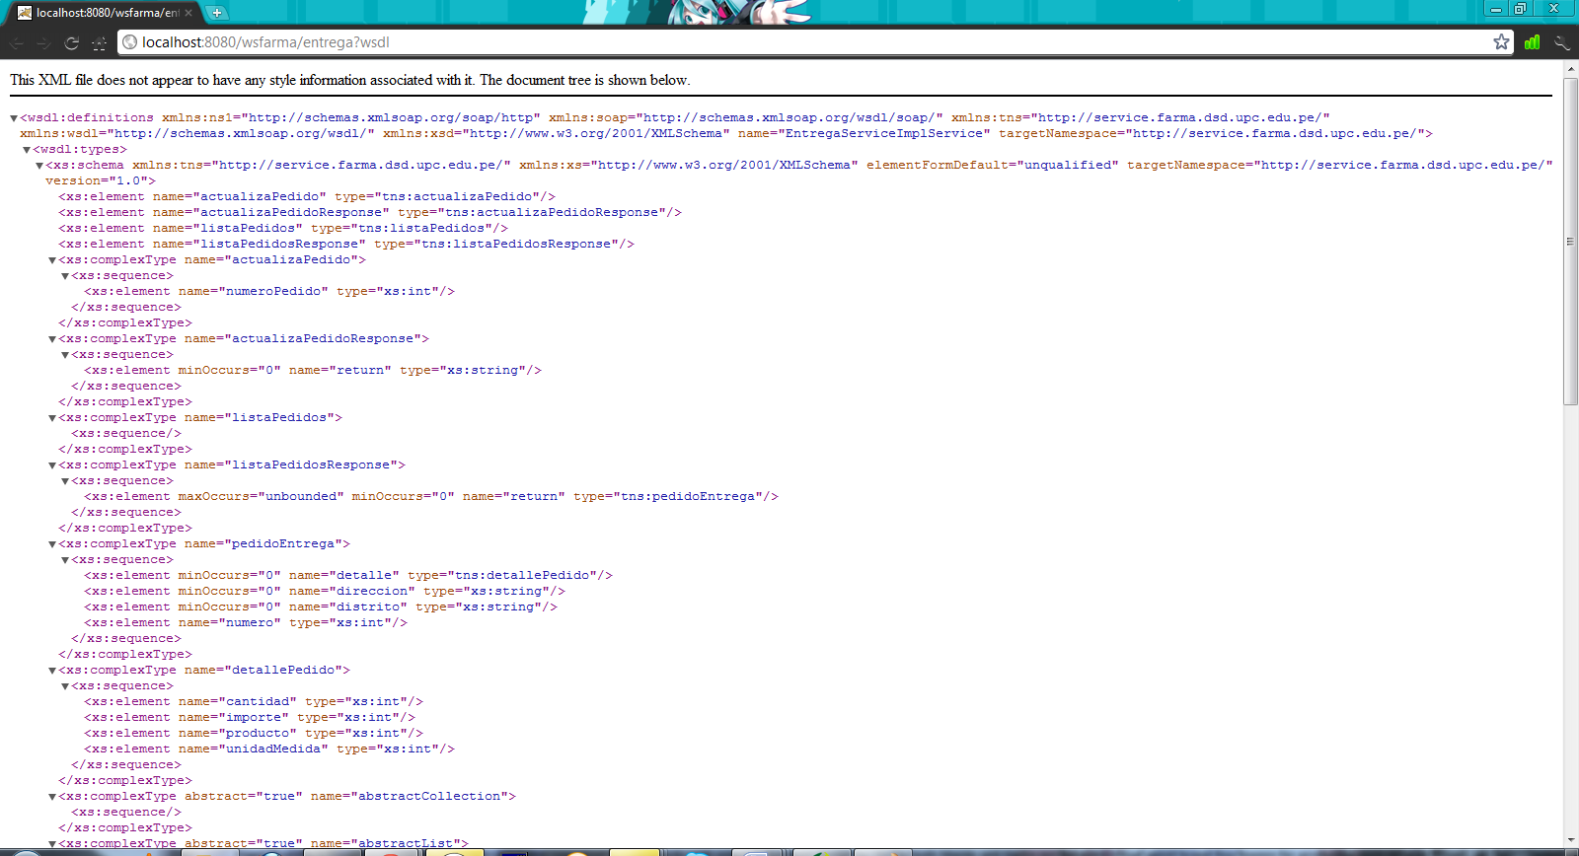

INTERFACES
INICIAL
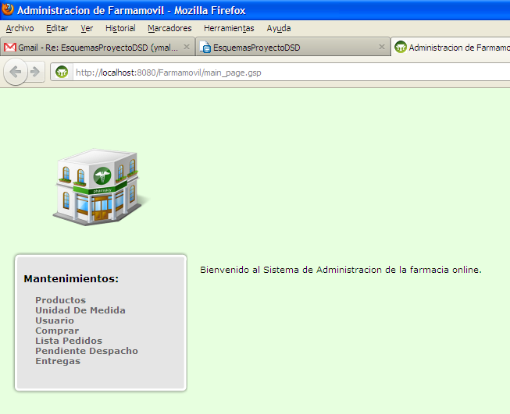

MANTENIMIENTO DE PRODUCTOS
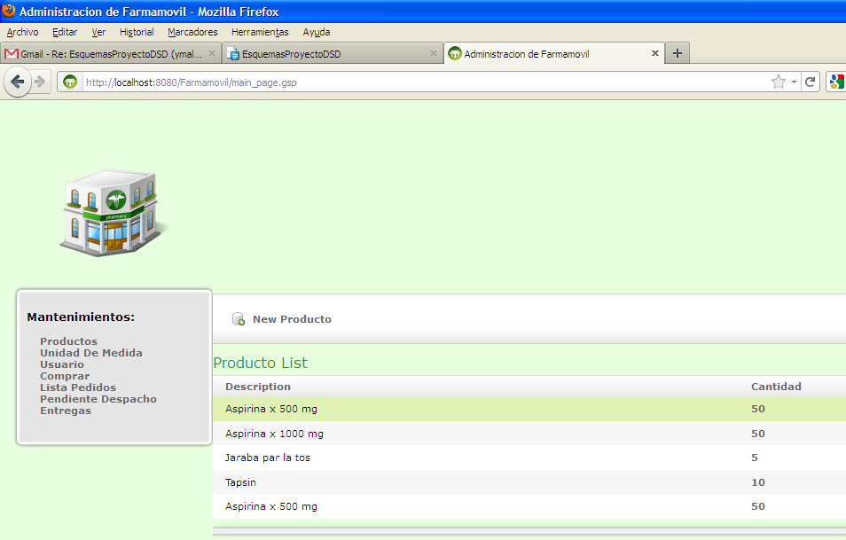
MANTENIMIENTO DE UNIDAD DE MEDIDA
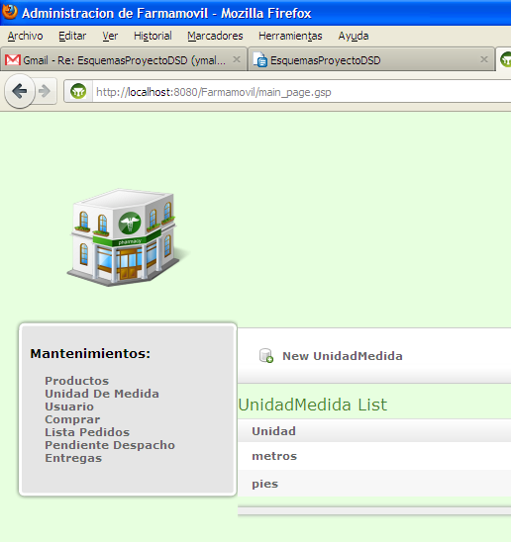

MANTENIMIENTO DE USUARIOS
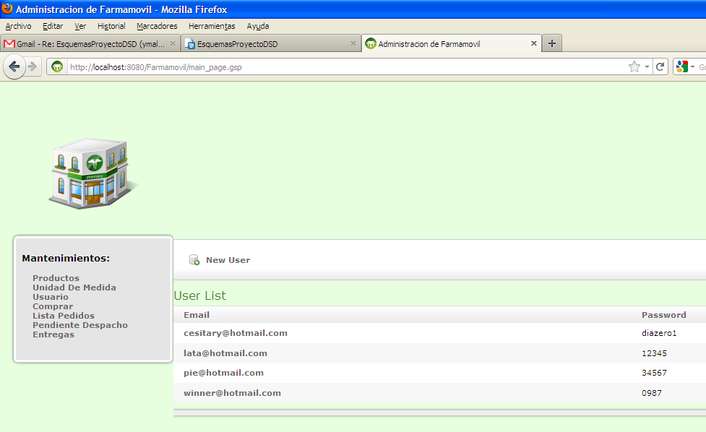
PANTALLA COMPRA
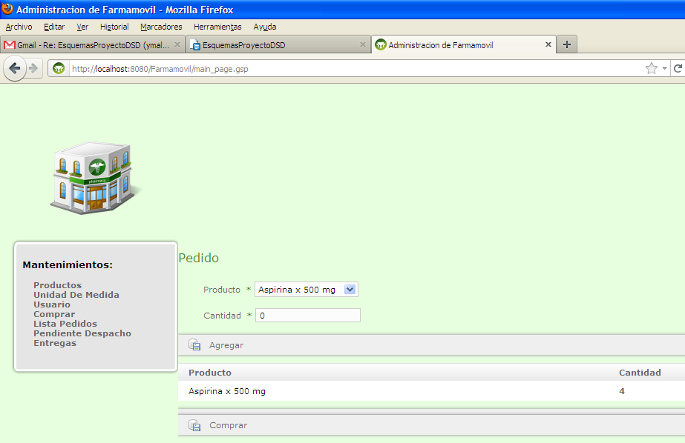

PEDIDOS PENDIENTE DE USUARIO
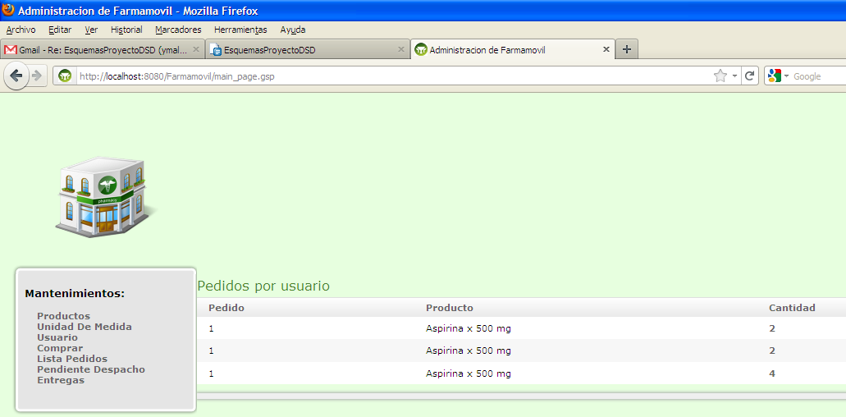
PEDIDOS PENDIENTE DE DESPACHO
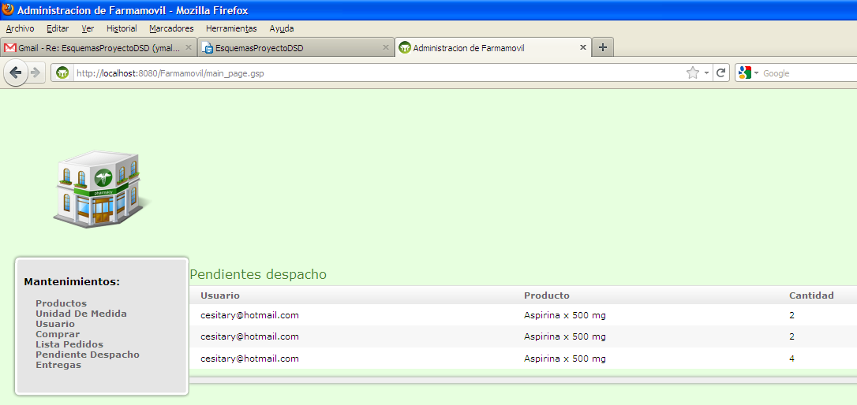

ENTREGA DE PENDIENTES
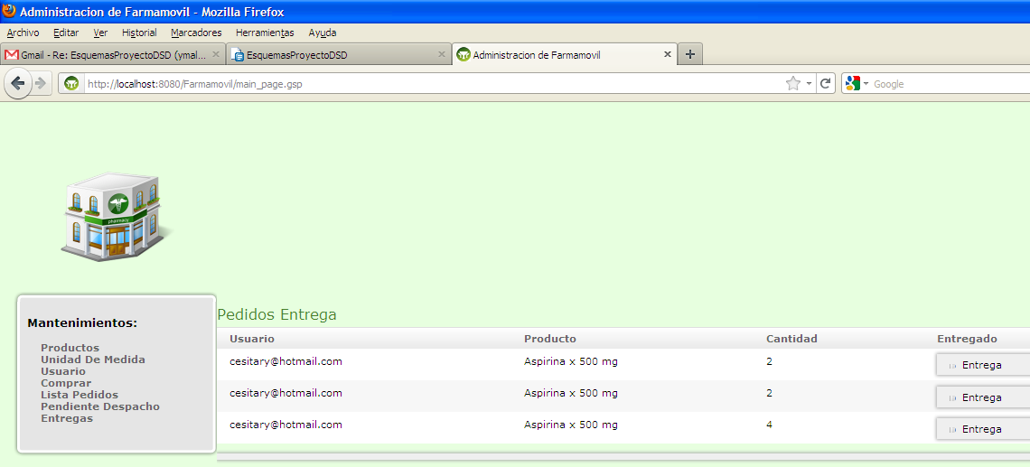

Desarrollo del sistema

Sprint 1

- Desarrolle la capa de presentación del sistema.
- Desarrolle los Web Services SOAP identificados.
- Desarrolle tests de unitarios y de integración automatizados para todos los servicios desarrollados.

Sprint 2

- Desarrolle la capa de presentación e integración del sistema.
- Desarrolle todos los servicios identificados (Web Services SOAP, Web Services REST y mensajería)
- Desarrolle tests de unitarios y de integración automatizados para todos los servicios desarrollados.

Conclusiones

- El uso de SOA permite una distribución de la carga de desarrollo
- Es factible reutilizar los servicios publicados
- Existe a disposición diversas herramientas y tecnologías de desarrollo que permite la ejecución del proyecto
- El uso de colas permite una adecuada atención de los pedidos para el presente sistema

ENLACES

- FLICKR
  - TAG: dsdfarmamovil
  - http://www.flickr.com/photos/67703969@N02/

- VIMEO

